Pracovný list 1
Tento pracovný list je zameraný na využitie doteraz získaných vedomostí pri práci s grafickým programom NXT, robotom a dotykovým senzorom.

Zadanie:
Tvojou úlohou je vytvoriť program SORRY. Robot pôjde dozadu, stále, kým nenarazí na prekážku. Vtedy povie Woops, otočí sa a na dispej napíše Sorry, čo aj povie.

Náhľad programu:

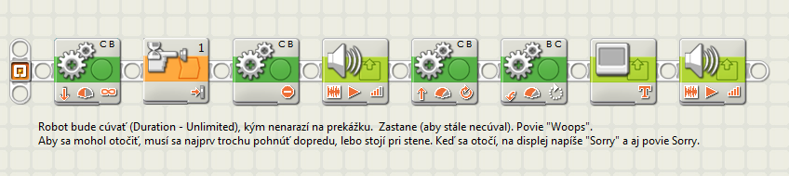

Zdrojový program pre NXT-G:
Sorry.rbt, Sorry.zip

Sorry.rbt: http://www.zskukdt.edu.sk/Robot/sorry.rbt, Sorry.zip: http://www.zskukdt.edu.sk/Robot/sorry.zip

